EduCompare

Table des matières :

**But du projet : 3**

**Architecture : 3**

**Logo : 3**

**Rôles disponible : 4**

**Maquette Globale: 4**

Maquette Connexion : 5

● Elève 5

● Parent 5

● Admin 5

Maquette Inscription : 6

● Elève 6

● Parent 6

Maquette Recherche : 7

● Elèves, Parents: 7

Maquette Liste : 8

Elèves, Parents : 8

Admin : 8

Maquette administrateur : 9

Admin : 9

# But du projet :

**EduCompare** est une application qui vise à simplifier la recherche et la sélection de formations adaptées aux besoins des étudiants. Grâce à une interface simple et interactive, les utilisateurs peuvent entrer leurs critères spécifiques. L’application analyse ces informations et propose des recommandations personnalisées parmi une base de données de formations, aidant ainsi les étudiants à faire un choix et à trouver la formation qui correspond le mieux à leurs aspirations et contraintes.

# Architecture :

* **Application** :
  + Langage : Python
  + Framework : Flet
* **Base de Données** :
  + Contient les informations sur les formations disponibles (noms, descriptions, critères, etc.).
  + Contient les informations sur les comptes

# Logo :

Pour notre logo, nous avons créé ce logo :



# Rôles disponible :

* Administrateur
  + Se connecter / Déconnecter
  + Ajouter des formations
  + Supprimer des formations
* Etudiant
  + Se connecter / Déconnecter / s’inscrire
  + Rechercher une formation à l’aide des critères à remplir
* Parents
  + Se connecter / Déconnecter / s’inscrire
  + Rechercher une formation à l’aide des critères à remplir

# Maquette Globale:

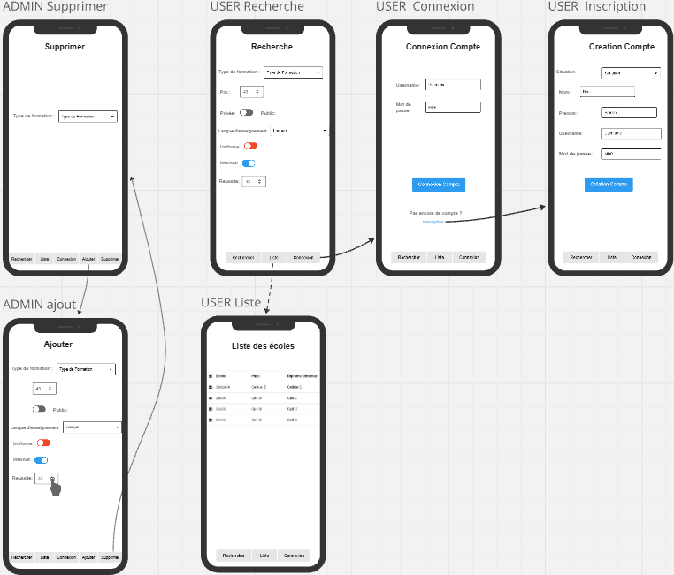

## Maquette Connexion :

Page qui permet de se connecter à un compte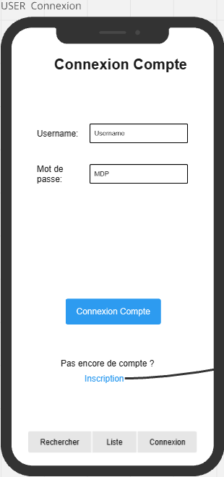

### Elève

* + Champs requis
    - Pseudonyme
    - Mot de passe
  + Action
    - Connecter à

un compte

### Parent

* + Champs requis
    - Pseudonyme
    - Mot de passe
  + Action
    - Connecter à

un compte

### Admin

* + Champs requis
    - Pseudonyme
    - Mot de passe
  + Action
    - Connecter au

compte admin

## Maquette Inscription :

Page qui permet de créer un compte

## 

### Elève

* + Champs requis
    - Situation afin de

savoir si c’est un

élève ou un parent

* + - Nom
    - Prénom
    - Pseudonyme
    - Mot de passe
  + Action
    - Créer un compte

### Parent

* + Champs requis
    - Situation afin de

savoir si c’est un

élève ou un parent

* + - Nom
    - Prénom
    - Pseudonyme
    - Mot de passe
  + Action
    - Créer un compte

## Maquette Recherche :

Page qui permet à l’utilisateur de chercher sa formation compatible avec les critères.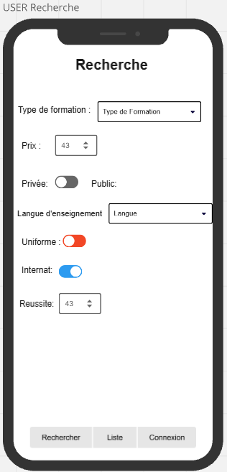

### Elèves, Parents:

* + Champs requis :
    - Diplôme

obtenue

* + - Prix
    - Privée ou

public

* + - Langues
    - Uniforme
    - Internat
    - Réussite
    - Etc..
* Actions :
  + Rechercher

des écoles

## 

## Maquette Liste :

Page qui permet à l’utilisateur de voir la liste des formations disponibles

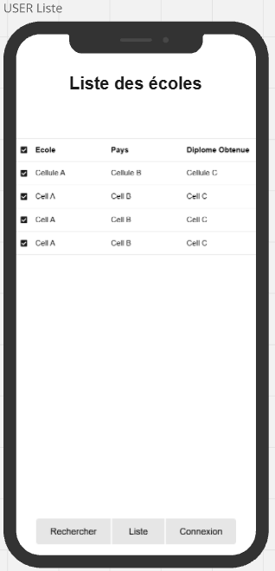

### Elèves, Parents :

* Voir la liste de toutes les

école disponibles

### Admin :

* Supprimer une école

## Maquette administrateur :

À gauche la page permet à l’administrateur d’ajouter une formation à l’application

À droite la page permet à l’administrateur de supprimer une formation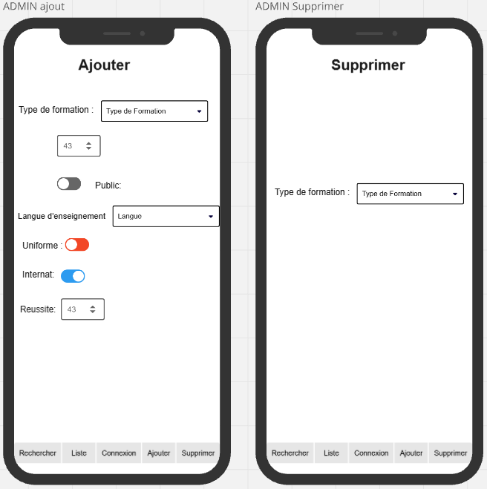

### Admin :

* Ajouter école
* Supprimer école